LA MIGRAZIONE DEGLI EBREI:
Per un lungo periodo di tempo la Mesopotamia fu soggetta a molte invasioni. Così le popolazioni furono costrette a migrare in nuove terre. Uno di questi popoli è quello degli Ebrei, una popolazione di origine semitica che tra il 2000 e il 1900 a.c. fu costretta ad emigrare dalla terra in cui vivevano, la terra di Ur. Secondo il loro testo sacro, la Bibbia, durante la migrazione, il popolo fu guidato dal patriarca Abramo. Gli Ebrei si insediarono nella terra di Canaan, la terra promessa loro da Dio. Inizialmente gli Ebrei erano divisi in 12 tribù che però si riunivano periodicamente per celebrare insieme feste religiose e mantenere vive le tradizioni.
La Bibbia, non essendo un testo storico non riesce a fornire delle informazioni chiare e complete. Per questo gli storici nutrono alcuni dubbi come la permanenza degli Ebrei in terra promessa, la liberazione ad opera di Mosè e sull’esodo, ossia il viaggio di ritorno verso la terra di Canaan. Nella Bibbia il racconto si riferisce a tutto il popolo di Israele, gli storici però sono quasi certi che solo una parte del popolo soggiornò in Egitto, e che il resto del popolazione sia rimasta nella terra di Canaan. Inoltre non è chiaro il motivo per cui gli ebrei si trovassero li. L’esodo invece, racconta dei vari avvenimenti dopo la liberazione. Come l’arrivo dei popoli del mare, tra cui i Palest, ovvero i filistei della Bibbia, che in seguito si insediarono nella terra di Canaan ribattezzandola Palestina.
L’Antico Testamento narra le varie vicende tra gli ebrei e i filistei per il possesso della Palestina, anche se in realtà, secondo i reperti archeologici la loro divisione avvenne molto più pacifica rispetto alla narrazione dell’antico testamento. Attorno al 1200 a.c. ha inizio la fase urbana in cui, grazie alle tecniche apprese durante la permanenza in Egitto, gli ebrei crearono i primi insediamenti urbani, fondarono città, elaborarono una propria scrittura e costruirono una società complessa e ben differenziata in base ai beni che si possedevano. Gli ebrei, inoltre, crearono un vero e proprio regno, il regno di Israele, che raggiunse il suo periodo di massimo splendore nel X secolo a.C., quando era sotto il controllo di Davide e poi sotto suo figlio Salomone. In seguito, nel 932 a.c., per via di alcuni conflitti interni, il regno si divise in due regni ben distinti: quello di Israele a nord, con capitale Sichem e in seguito Samaria , e a sud il regno di Giuda con capitale Gerusalemme. Con questo cambiamento il regno di Israele si indebolì drasticamente e nel 722 a.c. gli Assiri lo occuparono. Così accadde anche al regno di Giuda, che venne occupato nel 587 dai Babilonesi.
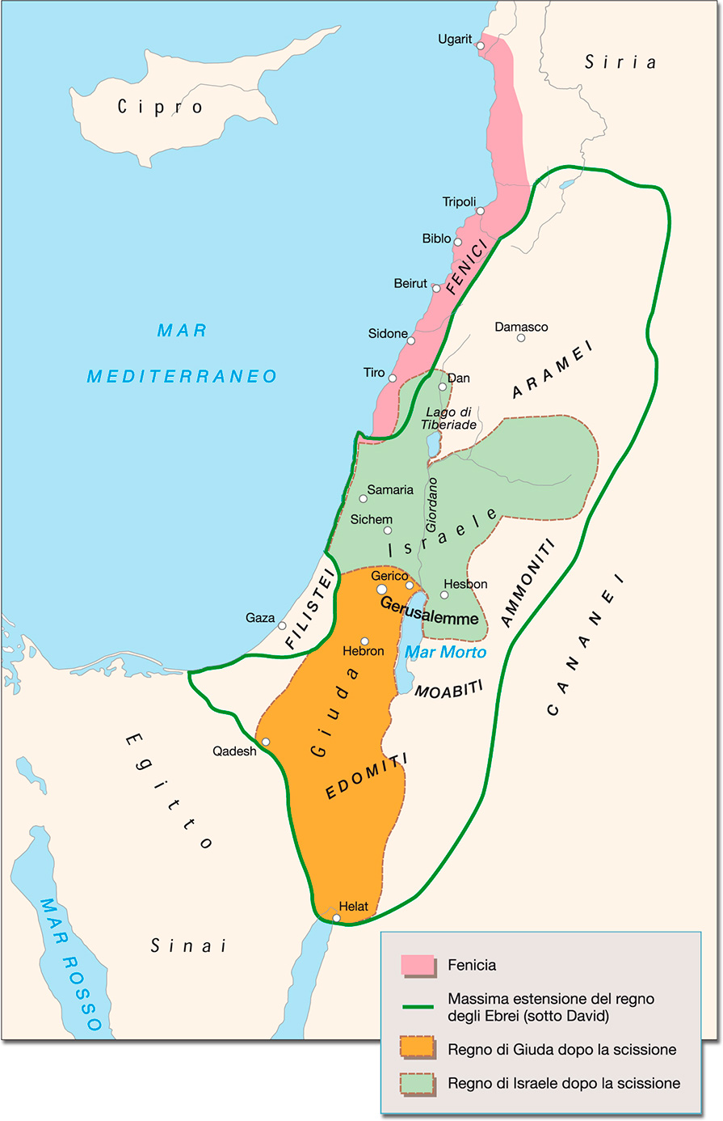

M. BIRAM

